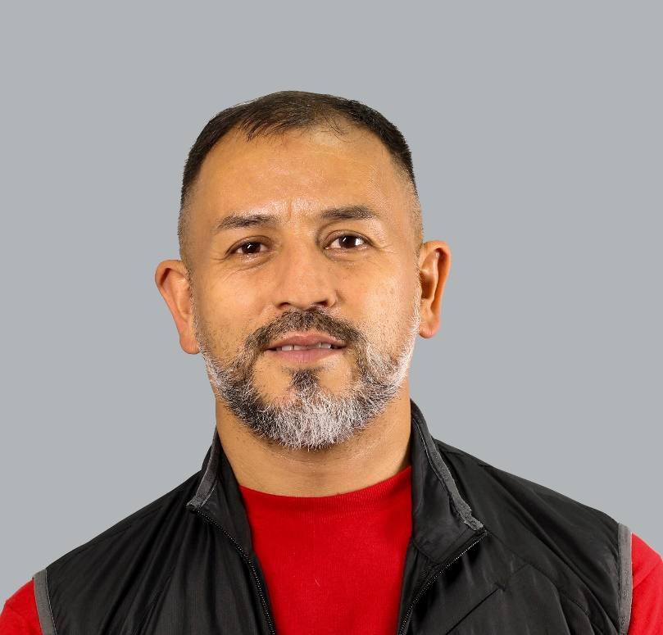
Sr. Róger Román Hernández
Conserje Comisión Carrera Académica
Roger.roman.hernandez@una.cr

